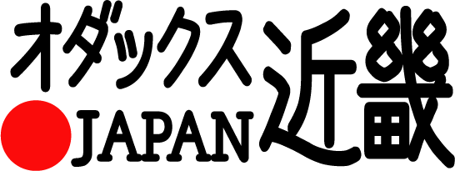
このたびはBRM328近畿200km守口_のぼらないブルべ_春ヘのお申し込み、ありがとうございます。当日受付では参加申込書（参加誓約書）を提出の上、ブルベカードを受け取ってください。どうぞ実施要項を熟読の上でご参加ください。 Ver.1.0.0
オダックス近畿主催
公式ブルベ参加案内
【ご注意下さい！】ブルベは走行距離・時間が長いため、確実に前方を照らすライトの装備が必要です。(400km以上は前照灯2灯必須)ライトのない方、フラッシュライトタイプのみの方は出走出来ません。必ず注意事項をご覧ください。

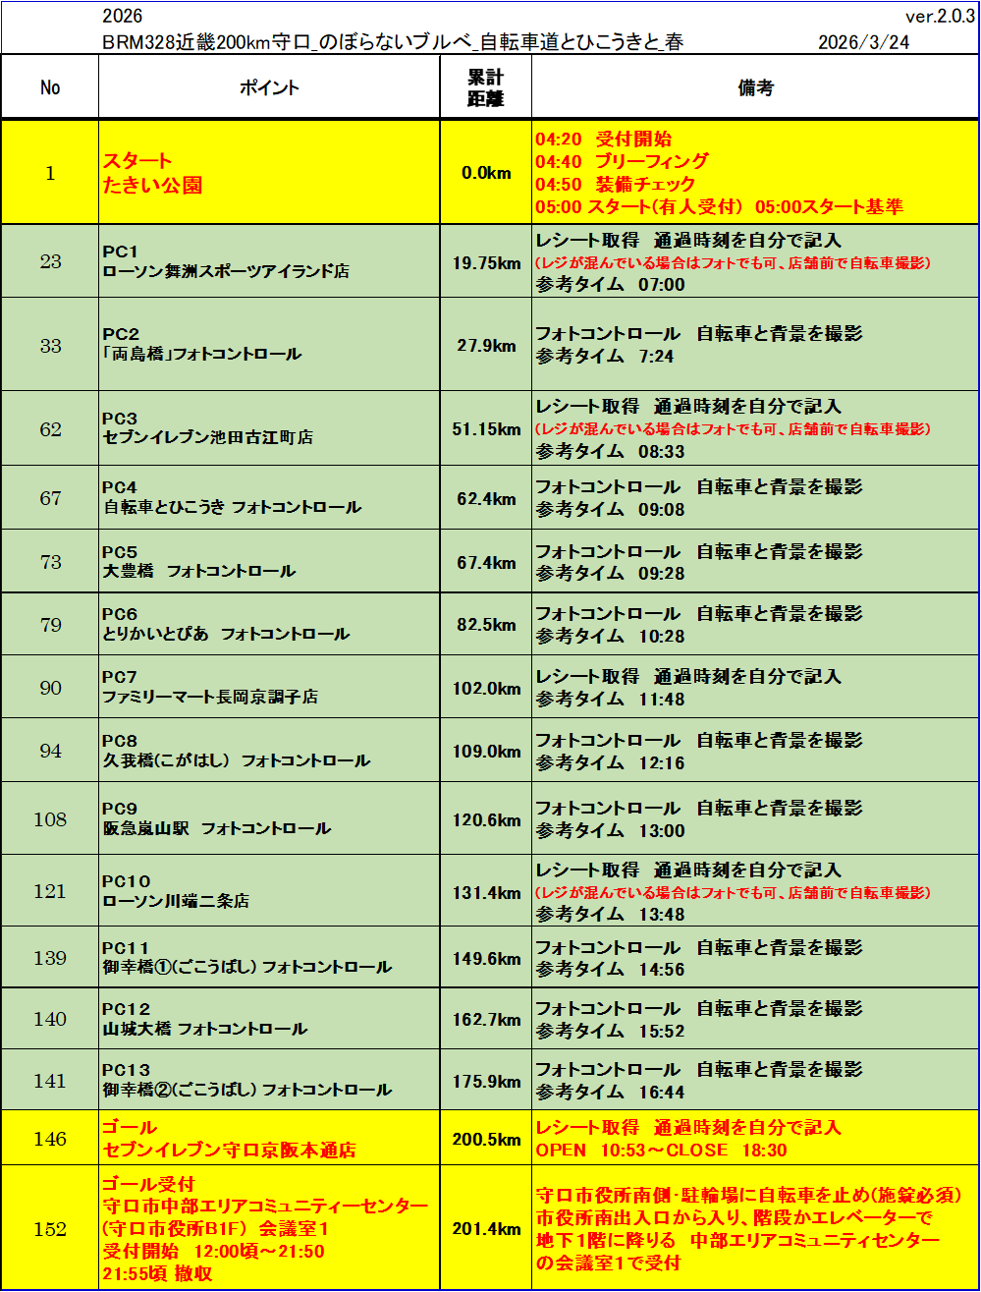
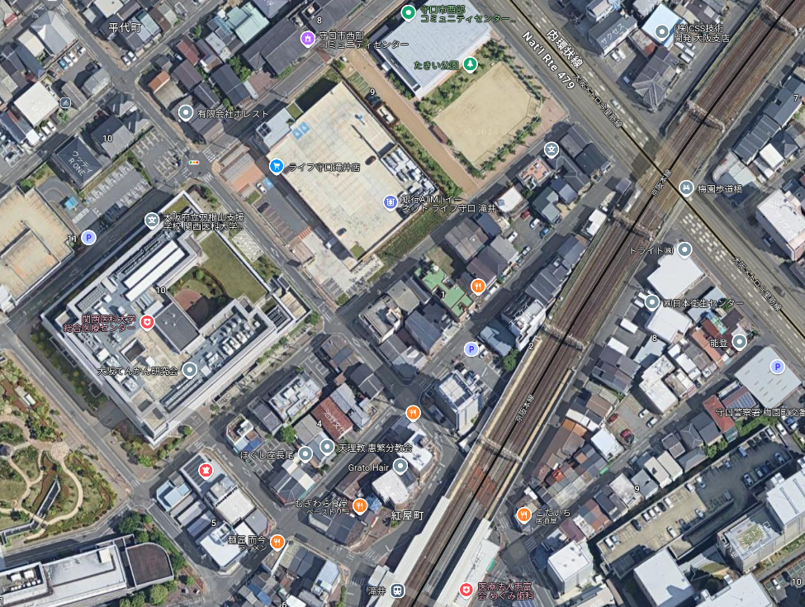
集合場所
たきい公園
京阪本線 滝井駅
・・現地までのアクセス・・

●輪行の場合 京阪本線･滝井駅 北西へ150m、
大阪メトロ谷町線/今里筋線･太子橋今市駅 南西へ400m
●車の場合 周辺にコインパーキングあり、コミュニティーセンター
駐車場は使用出来ません。
本部本部携帯電話 090-7884-4707（桑田）
リタイヤの場合、必ず電話かSMSでお知らせください

【必ずお読みください！！】注意事項

●装備・補給
装備は、実施要項に準じます。ヘルメット、ベル、反射ベスト等、ライト（２灯以上推奨）、尾灯（点灯可のもの。点滅のみは不可）は義務です｡ライト類は必ず自転車フレーム･フロントフォーク･ハンドルバー等に固定してください。
集合場所には売店･トイレはありません。スタート前または、序盤で補給の用意や用を足しておいてください。最寄りのコンビニはセブン-イレブン 守口京阪本通店です。

●チェック・リタイア・フィニッシュ
ＰＣで通過時間をご自身で記入の上、「レシート取得」と記載があるところは、レシートで通過チェックをします。店舗の閉店時間内の場合は写真撮影して下さい。認定には後にレシート(またはその画像)が必要になりますので、レシートを無くさないようにしてください。
ルートには鉄道のない区間もありますので、リタイヤした場合、自力で最寄りの交通機関まで行って頂く必要があります。主催者による回収は行いません。リタイヤ時は、本部携帯電話(SMS)に必ず連絡（リタイヤ理由、場所、時刻、リタイヤ後の行動）を入れてください。
ゴールはセブンイレブン守口京阪本通店、ゴール受付は守口市中部コミュニティセンター会議室１(守口市役所 B1F)です。
●受付･ブリーフィング･スタート
受付場所のたきい公園の利用は、占用ではなくあくまで「一般利用」です。他の利用者とのトラブルはくれぐれも避けてください。
受付では参加申込書（参加誓約書）を提出し､ブルベカードを受け取ってください。ブルベカードを受け取ったら必ず氏名･住所を確認してください。
ブリーフィングでは､ローカルルールやコースを説明しますので､各自でキューシートやマップ、蛍光ペン、筆記用具等を必ずご用意ください｡スタートは､スタッフがスタート時刻少し前から装備チェックとブルベカードにスタートサインをしますので､その後､スタッフの合図でスタートしてください。スタート後、１０人以上の集団にならないよう、特に注意して走行してください。公道を走りますので、他の車・歩行者等に迷惑をかけないよう心がけてください。

●ルートマップ･ブルベカード･コントロールポイント（ＰＣ）
ルートマップ、キューシートはオダックス近畿のｗｅｂサイトから各自ダウンロードしてご利用ください。当日の配布は行いません。ブルベカードにはコントロールポイント（ＰＣ）の位置と距離､参考タイムが記載してあり､それに各ＰＣでレシート取得やフォトコントロールでの撮影を行います。到着時刻は各自カードに記入ください。カードが濡れたりすると大変なので､マップケースや防水のカードケース等をご用意ください。
BRM328近畿200km守口のぼらない
ブルべ_自転車道とひこうきと_春
ロードマップ
(05:00ｽﾀｰﾄ基準で記載)

コースを走るにあたり、注意点の内容を簡単にまとめてみました。参考にしてください。
- スタート地点の有人受け付けで参加申込書を提出してブルベカードを受け取って下さい。
- 装備チェックはスタート前にスタッフから受けて下さい、200ｋｍではヘルメット、前照灯、尾灯、反射ベスト又はタスキ、ベル、キューシート、筆記用具が必要です。スタッフにサインまたは押印をしてもらったらスタッフのスタート合図をお待ちください。スタート後、１０人以上の集団にならないように注意してください。また集団で走ると、事故の原因にも繋がります。特に注意してください！
- ブリーフィングは4:40からの予定です、当日の注意点、通行止め情報等を説明しますので必ず出席をお願いします。
- スタートはスタッフの合図でして下さい。
- スタートしたら左折直ぐ右折してまっすぐ(一通逆走なのでキープレフトで)進み右折、淀川河川敷道路へのゲートをパスします土手に上り鋭角に曲がり豊里大橋を渡ります。
- 渡り切ったら左折し河川敷道路に降ります。
(詳細はルートマップを参照)
淀川河川敷道路は自転車専用ではありません、歩行者、犬の散歩、ランナーなども多数通行します、また自転車ゲートが多数設置されています、歩行者優先で慎重に通り抜けください。(自転車本体やパーツの破損などは一切補償出来ません)河川敷以外に堤防上を走っても可とします。
- 10.9ｋｍで堤防にあがり一般道に入りますそのまま西に進み伝法大橋を渡りますが、ここは鉄橋部分で歩道が狭くなっているので車道走行してください。
- 再び淀川左岸ＣＲに入りＰＣ１を目指します、常吉大橋は自転車走行禁止ですので歩道通行です。
のぼり･くだり区間は押し歩きとなります(橋の中央部で以下の標識のある区間は乗車可能)
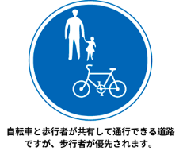

【19.75km】PC1 ローソン舞洲(まいしま)スポーツアイランド店 ※レシートチェック レシートを取得した時刻をブルベカードに記入。参考タイム7：00すべてのコンビニは自転車と背景の撮影(フォトチェック)でもOKです、レジが混んでいるときはフォトチェックで済ませて他のコンビニを探すのも早くゴールに向かう手段です。
１０、伝法大橋まで引きかえし今度は直進する。
１１、【27.9km 地点】PC2 両島橋フォトコントロール（見逃しがち）
※自転車と背景を撮影しゴール受付時に提示。参考タイム7：24
１２、その後、引き返し大野川緑陰道路に入ります（冬コースとはここが違っています）。その後神崎川CRに合流します。
１３、神崎川沿いを進み左手にシオノギ製薬の建物が見えたら土手をのぼり大豊橋を渡ります、行きはフォトチェックありません。
１４、この後は猪名川CRへと入り北へ進みます。
１５、【51.15km 地点】PC3セブンイレブン 池田古江町店
※レシートチェック レシートを取得した時刻をブルベカードに記入。参考タイム8：33
１６、またまた来た道を引き返し61.4km地点で堤防道路から一般道へ入ります。
１７、【62.4km 地点】 PC4自転車とひこうき フォトコントロール
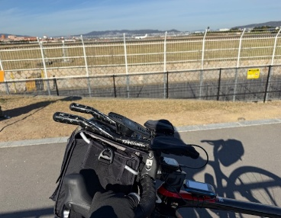
※自転車とひこうきを撮影、その時刻をブルベカードに記入。参考タイム9：08 ひこうきがなかなか来ない場合は、右の写真のように離陸前のひこうきでもOKです。
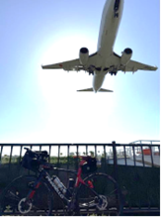
１８、すこしだけグラベル(未舗装路)を通り猪名川CRに戻る。
１９、【67.4km】PC5 大豊橋 フォトコントロール
行きも通っていますが帰りだけPCとなります。
※自転車と背景を撮影しその時刻をブルベカードに記入。参考タイム9：28
２０、その後神崎川から淀川に戻り淀川右岸CRを進みます。
２１、【82.5km 地点】PC6とりかいとぴあ フォトコントロール(見逃しがち)
※自転車と背景を撮影しその時刻をブルベカードに記入。参考タイム10：32
２２、98.8ｋｍで土手をのぼり一般道へ
２３、【102.0ｋｍ】ＰＣ７ ファミリーマート長岡京調子店
※レシートチェック レシートを取得した時刻をブルベカードに記入。参考タイム11：48
ここで約半分を過ぎました、あせらず補給をすませ次を目指してください。(昼食タイム)
２４、【109.0ｋｍ】ＰＣ8 久我橋（こがはし） フォトコントロール
道路を渡ってから写真を撮るか右折して橋を渡ってから撮るかはどちらでも良いです。
※自転車と背景を撮影しその時刻をブルベカードに記入。参考タイム12：16
２５、この後は桂川ＣＲに入り嵐山駅まではルート通りに進みます、人や自転車の通行が非常に多くなります、人や一般自転車との接触を避け安全第一で進んでください。
２６、【120.６ｋｍ】ＰＣ９ 阪急嵐山駅 フォトコントロール
※自転車と背景を撮影しその時刻をブルベカードに記入。参考タイム13：04
２７、阪急嵐山駅を過ぎて渡月橋を渡るルートです(冬コースとは違っています)。人力車や車、歩行者に注意！
２８、ここから京都市内を東西に横断しますが、信号・車が多く注意を要する区間となります。
２９、【131.4km】PC10 ローソン川端二条店
※レシートチェック レシートを取得した時刻をブルベカードに記入。参考タイム13：48
３０、このあとしばらく川端通りを南下しますが今回は河川敷に下りて鴨川左岸CRにはいります(ここも冬コースとは違います)、キューシ－トをよく見て間違わずに進んでください。
３１、 【149.6km 地点】PC11
御幸橋①（ごこうばし）フォトコントロール
※自転車と背景を撮影しその時刻をブルベカードに記入。参考タイム15:00 御幸橋は2回ＰＣありますが、時刻違いで2枚の画像が必要です、ゴール受付で撮影時刻の確認がありますので1度に２枚の写真を撮影しても無効になります、ご注意ください。
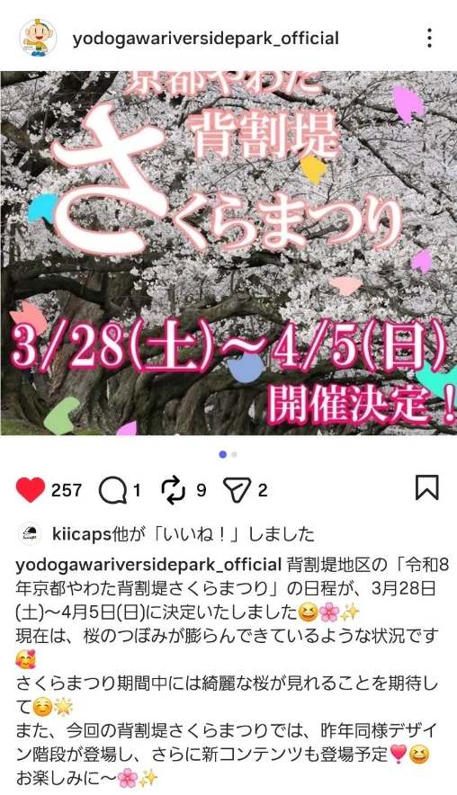
本ブルべ当日はさくらまつりが開催されています、さくらであい館周辺は、人･車が大変混雑が予想されます。歩道通行は徐行(または押し歩き)で車道走行は車との接触に気を付けて通行をお願いします。

３２、【162.7km 地点】PC12 山城大橋フォトコントロール
※自転車と背景を撮影しその時刻をブルベカードに記入。参考タイム15：52 木津川ＣＲは白･ブルーラインに沿って進むと迷うことのない一本道です、ただ山城大橋は高架をくぐらずに堤防を直進です、ここだけ距離を見て行き過ぎないよう注意が必要です。
３３、【175.9km 地点】PC13
御幸橋②（ごこうばし）フォトコントロール
※自転車と背景を撮影しその時刻をブルベカードに記入。参考タイム16：44
３４、この後は堤防をおりて淀川左岸ＣＲに入りゴールまではもうひと踏ん張りです。
３５、【200.5ｋｍ 地点】 ゴール
セブンイレブン守口京阪本通店でレシート取得
OPEN １０：５３～CLOSE １８：３０
(最終８：００スタートは ２１：３０)
３６、【201.4km 地点】 ゴール受付
守口市中部西部コミュニティーセンター(守口市役所B1F)
会議室１ 12：00～21：30
ＣＬＯＳＥタイム 18：30
有人受付でブルベカード、レシート、撮影画像を提示して認定を受けてください。
受付場所はたきい公園横の建物ではありません、守口市役所まで移動してください。

くれぐれも事故には注意してください。気を抜かずに無事にスタート地点に帰ってきてください。道中、体調不良になった方は、決して無理をせずリタイヤする判断をしてください。
ブルベはレースではありません。競い合ったりせず、全てにおいて自己責任のもと、余裕を持って自転車に乗ることを楽しんでください。

以下は試走スタッフの感想です。

【冬コース】

①スタッフＭ 5：00スタート 11h16min完走
「5時スタートの場合、真っ暗な河川敷で黒い服着たジョギング中の方とすれ違います。結構ヒヤッとするので、気をつけてください。河川敷は信号も無くて走りやすいですが、補給ポイントがあまり無いので、補給食等は持っていった方が良いです。楽しい所は、紅葉の嵐山でオーバーツーリズムを体験できます。今回はPC見逃しを2回（両島橋と飛行機）しました。ルートをテスト版みたいなやつ入れてしまったので、後半のルート変更された場所は止まりながら確認して走りました(^q^」
②スタッフＹ 6：00スタート 12h41min完走
「◯きついところ 淀川、木津川、桂川、桂川、猪名川の川沿いは逆風だときつい ◯楽しいところ 坂がない。。。天気が良く、風が無ければ最高！自動車通行と隔離された区間が長く、安心して走れる 自転車と飛行機フォトポイント◯注意点 河川敷遊歩道区間、お散歩されている近所のお年寄りや子供連れの家族の方多数。スピード出し過ぎに注意！メタルクワガタに注意、特に暗くなってから。PCの数が多い。取り損ねないように注意、京都府道202号と171号線交差点を越えるとき時計回りのBRM1207と一部コースやPCが違うところがあるので注意、日が暮れたあとの淀川河川敷、意外と真っ暗、前照灯ライト2灯がおすすめ、Revarse 前半はコース通り走ると京都まで補給ポイントがないので念の為、補給食、飲み物を持って行くとよい。◯タイム稼げる所 追い風の河川敷区間 ◯タイム稼げない所 向かい風の河川敷区間 嵐山、観光客で溢れていてスピード出せない」
③スタッフO 6:00スタート 11h55min完走
「渡月橋、嵐山付近は、人ごみや車で危険。前半はキューシートが細かく書かれているが、いちいち確認しているとスピードが上がらない。雑に走ると、土手の上か下か車道、何処を走るのが正解なのか？判らずに走ってしまい、リカバリーに時間を取られる。普段からこの辺りを走っている人は簡単にこなせるのだろうか？全体的に景色があまり変わらないのがツラくなってくる。後半、PC11から13の山城までの往復は道が綺麗で快適でした。」

④スタッフF 5:00スタート 12ｈ09min完走
「淀川下流部分は走りやすく、夜明け前の街の夜景や夜明けの川沿いの景色が綺麗ですが、歩道通行の部分があったり、暗いとゲートを出る所で間違いやすいので注意。
旧猪名川付近は未舗装路や入り組んだ道で少しわかりにくく、狭い割に車も通るので注意。
行きで道を覚えておかないと帰りで歩道に入る所などでミスコースしやすいです。
ひこうきポイントは飛行機の影が無くても少し待てば降りて来るはずですが、待ち時間でスマホなど見てると撮り逃すかも。
桂川と鴨川はCRが分かりにくいので初めてだと迷いやすいです。桂川は見通しの悪い所も多く、対向のランナーと鉢合わせになる事も。
猪名川、淀川、木津川は(淀川のゲートを除いて)気持ち良く走れますが、風次第にはなります。

川好き、橋好きなら色々な川の表情を楽しめると思います。
総じてCR区間は分かりやすく、CR間の繋ぎなどではうっかりすると迷いやすい部分があります。ゲートも多く未舗装路や階段まであるのでキューシートをしっかり確認しましょう。

そんなこんなで完全平坦コースからイメージするようなタイムが出ないかもしれませんが、このブルベは四季ごとの開催です。初回は時間がかかってもコースを覚えれば段々タイムも伸びるはず。
素敵なご褒美も用意されてるので、コンプリートチャレンジをお待ちしています！」

主催者K 6:00スタート 11h27min完走

「企画構想開始から約２年かけてやっと開催にたどり着くことが出来ました、のぼらないブルべ？そんなコースが本当に可能なのか？という疑問もありつつ試走を重ね全コース試走はReverseも含め４回、部分的な確認は数知れず、嵐山の様子もその間でずいぶん変わりました、クリスタルメダルの試作もやりつつ何とか形になっていざ募集となってエントリーは100名超、（初回BRM1207のエントリー数）本当にありがとうございます。
参加者の意見も聞いて改良を重ねていきたいと思います、試走の中で感じたことをCRランキングで残します。

①木津川CR 総合評価4.8

道幅の広さ ★★★★☆
路面の滑らかさ ★★★★★
人・自転車の少なさ ★★★★★
ゲートの少なさ ★★★★★
繋がりの分かり易さ ★★★★★

走りやすさは申し分なし、人・自転車も少なく追い抜きも容易、楽しいサイクリングが楽しめるただ、景色は凡庸で変化なし

②猪名川CR 総合評価4.4

道幅の広さ ★★★★☆
路面の滑らかさ ★★★★☆
人・自転車の少なさ ★★★★★
ゲートの少なさ ★★★★☆
繋がりの分かり易さ ★★★★★

総じて走りやすい、景色も変化あり、頭上を
飛行機が飛び去る様は一度は経験したいもの
である。

③神崎川CR 総合評価3.8

道幅の広さ ★★★☆☆
路面の滑らかさ ★★★★☆
人・自転車の少なさ ★★★☆☆
ゲートの少なさ ★★★★☆
繋がりの分かり易さ ★★★★★

道幅は広くなく、散歩・ランナー、自転車等
が行きかう、季節によっては草ぼうぼうで道幅が極端に狭くなる場所もある。

④淀川左岸CR 総合評価3.6

道幅の広さ ★★★★★
路面の滑らかさ ★★★☆☆
人・自転車の少なさ ★★★☆☆
ゲートの少なさ ★★★☆☆
繋がりの分かり易さ ★★★★☆

上流は結構ゲートがあるが下流の堤防上は舗装も綺麗になり海まで一望できる爽快さがある。

⑤淀川右岸CR 総合評価3.4

道幅の広さ ★★★★★
路面の滑らかさ ★★★☆☆
人・自転車の少なさ ★★★☆☆
ゲートの少なさ ★★☆☆☆
繋がりの分かり易さ ★★★★☆

上流のゲートの多さと狭さに辟易とする、下流は海までは繋がっておらず途中で一般道に出される。

⑤桂川CR 総合評価1.8

道幅の広さ ★★☆☆☆
路面の滑らかさ ★★☆☆☆
人・自転車の少なさ ★☆☆☆☆
ゲートの少なさ ★★★☆☆
繋がりの分かり易さ ★☆☆☆☆

嵐山に近づくほど、人･自転車の多さが目立ち
道幅も狭いところが多い

⑥鴨川CR 総合評価1.6

道幅の広さ ★★☆☆☆
路面の滑らかさ ☆☆☆☆☆
人・自転車の少なさ ★★☆☆☆
ゲートの少なさ ★★★☆☆
繋がりの分かり易さ ★☆☆☆☆

タイルの張ってある路面はそこそこスムーズだがガタガタ道やそこのひび割れの振動は手や尻にくる。

【春コース】

スタッフO 2026/3/20_5:00スタート 12h25min完走

今回、変更になった渡月橋付近、バス等が多く走り難い。川端通りが鴨川の川辺の歩道に変更。ここは信号が無く走りやすいが、道があまり広くなく、歩行者の密度が高い。スピードを上げての走行には向いていない。いずれにしても、京都の市街あたりはスムーズに走れない印象。焦らずに時間を溶かすつもりで走ると精神的に楽。
時間的なのか？場所的なのか？細かい羽虫が密集して飛来しているエリアあり。目や口、鼻に遠慮なく入ってくる。とにかく不快で気持ちが悪い。ネックゲイター等、唇を覆う物があった方が良いと思う。

スタッフY 2026/3/14_6:00 13h00min完走

BRM328守口200km登らないブルベ春の試走レポートです。
出発からすぐ、豊里大橋の上流東側歩道がいきなり通行止めなので、修正されたキューシート通り、下流西側歩道を通ること。
PC３池田へ向かう途中、大豊橋を渡ったあとの急な階段に注意。特に自転車を持って降りる時。名神高速高架下短いトンネル。スライドする自転車、バイクなど対向車両に注意。
PC3セブンイレブン池田古江町店まで、朝なので？弱い向かい風、PCの手前、格安ガソリンスタンドに出入りする車が多いので注意すること。
PC3セブンイレブンイレブン池田古江町店、しばらく補給ポイントがないので、補給食、飲料など確保しておくと安心。
PC4飛行機撮影ポイントに向かう途中、信号機や横断歩道の無い交差点を横断。車に注意
飛行機撮影ポイント手前のどこかで歩道に上がって歩道を徐行走行が良い。撮影ポイント手前の左折ポイントでは歩道に上がれない
PC5大豊橋のフォトチェック忘れないように
PC9嵐山は暖かくなって観光客の方が多いので人とぶつからないように十分注意。丸太町通りなど京都市内交通量多い。走行注意。
PC10川端二条店、お店は小さいけど店の前にベンチあり、しばらく補給ポイントがないので、補給食など確保しておくと安心。コース変更になった鴨川河川敷遊歩道は車との接触無し、信号停止無し、鴨川の風情もよい。散策の歩行者に十分注意して進んでください
PC11御幸橋に向かう途中、さくらであい館で自販機で水分補給可能、トイレ休憩可能。(ただしBRM当日はさくらまつり開催中のためトイレは期待しない方が良い:主催者注)
PC 12山城大橋からの折り返し、強い向かい風が吹くことあり注意。
御幸橋から守口へ帰る道は夕方、風が止んで追い風という感じじゃなかった。損した気分
13時間ちょうどで何とか時間内で完走以上です。

主催者K 2026/3/21_5:00スタート 11h06min完走

参加者と同じ土日での２連続試走に行ってきました。
まずは右回り5:00スタートで真っ暗な中大阪北港へ向 けてスタート豊里大橋歩道上流側が通行止めのため下流側を通ります、当日の気温が4℃～18℃と寒暖差は激しく、ウエアはメリノウールインナーと冬ジャージを着てウインドブレーカーは持っていたが使わずでした。

コンビニチェックはレシート必須でなくフォトチェックも可なのでレジやトイレの込み具合を見てフォトで済まして時間稼ぎも可能、PC以外の空いてるコンビニで補給・トイレを利用するのも有りです。

淀川右岸を下っていくと夜が明けてきて朝焼けの空が気持ちいい、PC1手前の常吉(つねよし)大橋はのぼり･くだり区間が自転車の通行できない歩道となっています、ここは交通ルール通り押し歩きです。
４月からの道交法改正で自転車に関するルールも変わりますし、ブルベに出てるあの反射ベスト着た連中は、交通ルール順守で素晴らしいと周りから言われたいものです。

200km連荘の初日、200km単品ではなく400kmの前半のつもりで挑む、いつもなら100km過ぎるとあと半分と考えるが400kmと思うと100km過ぎたら1/4だなと考えると、脚や心肺、補給のマネジメントもやり易い。

考えれば400kmブルべは27時間の制限時間、200km連荘だと出走が同じ時刻とすると37.5時間ある、13.5時間走って10.5時間のインターバル、スタート地点に家が近いと帰って風呂入って十分な睡眠を取って再出発出来る、ただし初日に踏みすぎないこと。

冬シリーズを走った方向けに、春シリーズとの違いは、桜を意識してPC２の後、大野川緑陰道路を通ります、試走時(3/20)には全く開花してませんでしたが、ブルべ当日(3/28)には咲いてくれていると思います。
それから嵐山周辺ですが以前に比べて観光客も落ち着いてきたので渡月橋を渡ります、自転車道周辺にも桜並木が結構ありますのでこれも楽しみです。
それとPC10からPC11の間でオプショナルツアーとして淀水路の河津桜が見れるコースをHPに掲載しました、時間に余裕のある方はどうぞ寄り道をしてみてください、ここは超早咲きの河津桜ということで試走時に満開でしたのでブルべ当日はどうか分かりません、興味のある方は確かめて来てください。

PC11とPC13の御幸橋(ごこうばし)はロードブックにも書きましたが、「さくらまつり」真っ最中ですのでさくらであい館のトイレは大行列かもしれません(特に女子トイレ)自販機の水分補給程度にしておきましょう。

キューシートにも書きましたがPC12山城大橋の先にファミリーマート京田辺草内店があります、私も最後の補給とトイレで寄りました、よかったら行ってみてください。

初日は11h06minで完走出来ましたが後半戦は・・・
続きはBRM329の参加案内に掲載します。

以上
【はじめてブルべに参加される方へ 必須装備】

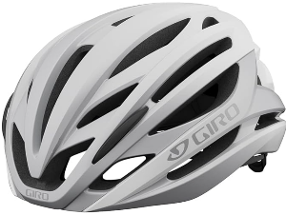
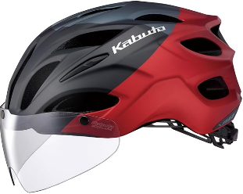
  - ヘルメット

  - 反射ベスト･たすき
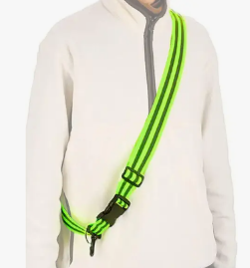
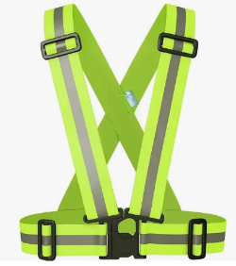
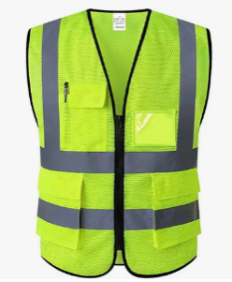

  - 前照灯(200km･300kmでは1灯、400km以上では2灯必要、点灯可のもの)
少なくとも10m先を照らすことの出来る照度があるものを車両本体に固定、200kmでも2灯推奨
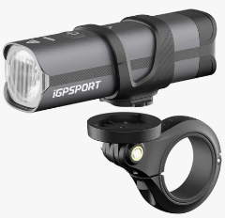
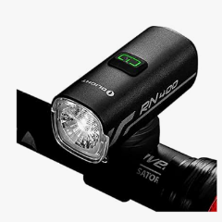
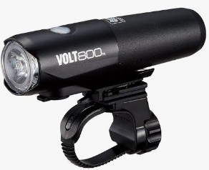

  - 尾灯 (車体本体に固定、点灯可のもの) ※400km以上ではヘルメット尾灯も必要
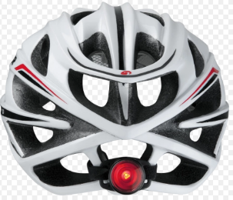
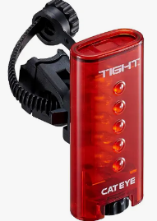
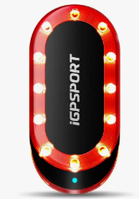

  - ベル（道路交通法での必須装備となっています）
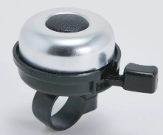
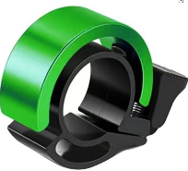
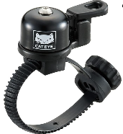

  - 筆記用具(ボールペン)
  - キューシート(HPからダウンロードしてプリント、またはスマホで直ぐ見れるように)
  - 参加申込書(プリントアウトして記入済のもの)
  - ブルべカード(スタート受付で参加申込書と引き換えに受け取る、ブルべ参加中は常に携帯し通過時刻を自分で記入すること、無くすと失格)

以上の①～⑧をスタート前にスタッフが装備チェックします、1つでも欠けていると出走できませんので良く確認･準備してスタート地点に集合してください。

あれば役立つ便利なものとして、予備チューブ･予備タイヤ･アイウエア(サングラス)･輪行バッグ･空気入れ･工具類等がありますがこれらは自己責任でもしもの時のためにご用意ください。
【装備に関する注意事項】

以前ＢＲＭの車検時に、前照灯（ライト）をいわゆる「セーフティ・ライト（フラッシュライト）」タイプのもので車検を受けた方がありました。ご本人は「このライトで大丈夫。」とのことでしたが、スタッフ側としては、このようなセーフティ・ライトの類では明らかに照度不足と考えます。
ブルベは長時間の夜間走行を伴います。また、都心部の夜間照明が多数ある道ばかりでなく、真っ暗な山道も通過しなければならない場合もあります。その点からも、確実に前方を照らすことの出来る前照灯（ライト）の装備が義務付けられています。また、コースによっては、長いトンネル等もあり、ＢＲＭ／ＡＪ規定にもあるように、「灯火は常に完全に機能することが必要である」ことが参加者に要求されます。

そこで、オダックス近畿では、ここにあらためて参加者への注意喚起を行ないます。
●「セーフティ・ライト（フラッシュライト）」タイプのライトのみの装備では出走不可。
●確実に前方を照らすことの出来る前照灯（ライト）を装備すること。
※少なくとも１０ｍ前方を照らすことの出来る照度があるライトを装備のこと。
●前照灯、尾灯は必ず「車両本体（ハンドルバーやアタッチメントを含む）」に確実に固定されていること。
※例えばフロントバッグやサドルバッグにのみライトを取り付けている場合は不適合。
●反射ベスト、反射たすき、反射肩掛けベルト、もしくは前後の見えやすい位置に反射素材がついた同様のものを、夜間着用してください。（常時着用する事を推奨します。）
●前照灯を2灯以上装備する事を強く推奨します。それ以外にも、ヘルメット等に装着するタイプのヘッドライトを使用する事を推奨します。

参加者のみなさんの安全面を考えての義務付けですので、ご理解の上での参加をお願いいたします。

《参考》ＢＲＭ／ＡＪ規定（抜粋）

第6条 装備
夜間走行のために、車両に確実に固定された前照灯と尾灯とを装備することが必要である。灯火は常に完全に機能することが必要である（予備灯火は強く推奨される）。少なくとも一つの尾灯は（点滅モードではなく）常時点灯モードでなければならない。上記の要求を満たせない走者は出走を許可されない。
灯火は夕方から明け方まで点灯しなければならない。また他の視界不良の条件下（雨天、霧等）でも同様である。走者は、グループで走ろうと単独であろうと上記の要求を満たさねばならない。いかなる走者も各自の灯火を使用しなければならない！ すべての走者は反射ベスト、反射たすき、反射肩掛けベルト（Sam Browne belt）、もしくは前後の見えやすい位置に反射素材がついた同様のものを着用しなければならない。
本夜間走行規則のいかなる違反をも、走者は即座に失格となる。
ベル装着とヘルメット着用を義務付ける。400km以上では前照灯2つ、ヘルメットに尾灯(点滅可)を装着すること。

http://www.audax-japan.org/brevet/brm/brm-part-regulation/

オダックス近畿ＢＲＭ実施要項
オダックス近畿主催のＢＲＭはＡＣＰのＢＲＭルールに基づき、日本の道路状況などに応じて一部独自規定を加えて実施します。

ＢＲＭ参加資格について
○２０歳以上の健康なサイクリストであること
未成年の方は参加できません。
○自身の健康管理や、ＢＲＭ参加中の自身の行動について、全て自己責任で対応できること
ブルベ開催中、それぞれの走者は私的な走行を行っていると見なされます。走者はすべての交通規則を遵守して走行し、すべての交通信号を守らねばなりません。主催者は、ブルベのコースにおけるいかなる事故についてもその責任を負うことは不可能であり、また、責任を負わない事をご理解頂ける方しか参加できません。
○損害賠償責任付保険および参加者自身の死亡・後遺症等を補償する保険に必ず加入のこと
主催者は、ＢＲＭは必ずしも危険なスポーツとは考えておりません。しかし公道を長時間走る上に、夜間や悪天候など様々な環境の中で走ることになり、大きなリスクが伴います。そのリスクを全て自己の責任で管理しなければならないことを十分ご理解の上で参加していただくよう、お願いいたします。ＢＲＭ参加に当たっては、個人の責任として損害賠償付保険に加入することが必須事項です（AJ規定）。また、日本国内で開催されたＢＲＭ等で、参加者自身が事故等で大きなケガ、後遺症等を負われるケースも発生しています。そこでオダックス近畿では、BRM参加資格として、損害倍賞責任付保険（ＡＪ規定額以上の契約必須）および参加者自身の死亡・後遺症等を補償する保険（個人の補償額についてはオダックス近畿では規定しません）、両方に加入していることを必須事項とします。BRMにエントリーする時点で必ず、参加するＢＲＭの開催期間に有効な損害賠償付保険および参加者自身の死亡・後遺症等を補償する保険に加入していなければなりません。
参加者が契約される保険の内容は、参加者個人の責任で確認（一部の保険ではブルベが補償対象になっていない場合があります。）してください。 また、オダックス近畿が保険会社に対して確認することはありませんし、保険契約内容等について責任も負いません。
BRM出走に必要な賠償付き保険の内容（AJ規定より）

保険会社  保険種類 | 下記の条件を満たせば、保険会社、保険の種類は問いません。
補償内容 | サイクリング中に起こした事故によって損害賠償責任を負った際に支払われる保険であること。
補償金額 | 賠償責任保険金額１億円以上であること。
保険期間 | 参加するBRMやフレッシュのスタートからフィニッシュまでが保険期間に含まれていること。
オダックス近畿
BRM出走に必要な参加者自身の死亡・後遺症等を補償する保険内容

保険会社  保険種類 | 保険会社、保険の種類は問いません。  ※損害賠償責任付き保険と別会社・別契約のものでも構いません。（例：損害保険と生命保険を別に契約するなど。）
補償内容 | サイクリング中に起こした事故によって本人が死亡・後遺障害を負った際に本人が指定した保険金受取人に対して支払われる保険であること。
補償金額 | 特に規定はしません。
保険期間 | 参加するBRMのスタートからフィニッシュまでが保険期間に含まれていること。
注意
●サイクリング中の事故が補償対象かどうかはご自身で保険会社に確認してください。
●AJや各主催クラブが保険会社に対して確認することはありませんし、責任も負いません。
●JCA会員の自転車総合保険はブルベには対応していませんので、ご注意ください。
※オダックス近畿では、参加者の保険加入斡旋等はいたしません。各自でご加入ください。
○まず２００ｋｍの認定取得から
オダックス近畿主催のBRMは、どの距離からでも参加可能です。200kmの認定取得後、いきなり600kmへの参加も可能ですが、ブルベに参加される方は、200、300、400、600kmと、順次に認定を取得される事を強く推奨します。BRMでは主催者によるサポート、回収はありませんので、よくご検討の上、参加申込みしてください。

オダックス近畿・ＢＲＭ参加申込み方法
○スポーツエントリーでお申し込みください。
※参加費は各ＢＲＭにより異なります。
参加申込用紙・誓約書を記入し、当日受付にご提出ください。
※参加に関する案内等は、メールで、スポーツエントリー申込み時に各自で入力されたメールアドレス宛に開催1週間前頃に送信します。携帯電話のメールアドレスではなく、できる限りPCのアドレスで登録をお願いいたします。
使用自転車と義務付け装備
長距離ロングライドに適した自転車で参加してください。
道路交通法の保安部品を含む下記５点を義務付けとします。
1. ベル | 必ず装備してください
2. 前照灯 | 400km以上の距離では2灯以上（AJ規定）
3. 尾灯 | 赤色で常時点灯可のもの(点滅のみは不可)  必ず常に自転車に装着すること。  ※後方に走者がいる場合は、必ず点灯モードにしてください。  400km以上はヘルメットへの尾灯（点滅可 AJ規定）装着  後続車両からの視認性向上のため
4. ヘルメット | 必ず装着してください
5. 反射グッズ | 反射ベスト又は反射タスキなどを装着のこと。前傾姿勢で後方から見える腰（臀部）への装着が理想的。（反射材付きのリュックだけでは不可）
※当日の装備チェックで不備がある場合には出走できませんのでご注意ください。
●ＢＲＭでは、自転車の尾灯を必ず「点灯可の物（点滅式不可）」としています。単独で走行しているときは、点滅式の方が目立って非常に良いのですが、数台でグループ走行のとき（特に夜間の長時間）は、前の走者の点滅しているＬＥＤライトをずっと見ながら走行していると（視線がちょうどその辺りに行く）、頭がぼやけてくるような感覚に陥ります。これは「幻覚作用」だ、という人もいます。そのためＢＲＭでは禁止されています。特に雨天だと余計に視野が狭くなり気味ですし、目やスポーツグラスが濡れて、ただでさえ車のライト等がぼやけて見えます。後続の走者がいる場合、尾灯は必ず「点灯」モードにしてください。
●ちなみにヘルメット後部につけるライトは「点滅」でもＯＫとしています。これは走者の「高さ」を車などに知らせるための役割を持っています。グループ走行のときには、視線から少し外れるため、点滅でもＯＫとしています。

その他装備
ロングライドに備え必要なものを携行してください。工具、雨具、補給食、救急用品、着替え、予備電池、地図など、コースによってはコンビニエンスストアがない区間もあります。
マッドガードは後続ライダーへの配慮だけでなく当人の腰を冷やさないで済みます。

リタイヤ／失格
必ず本部に連絡（電話またはSMS）をしてから、自力でフィニッシュ地点に行くか、直接帰宅してください。主催者による回収は行いません。

禁止事項
○PC以外でのサポートの禁止
サポートは任意としますが、ＰＣ以外でのサポート（食糧補給や、装備の受渡し等）は禁止です。参加者同士や事前にサポートを取り付けたのではない第三者の手助けは認めます（例：自転車店での修理、ＰＣ間におけるコンビニでの補給、救急活動など）。
○コース上のサポートカー等の伴走は禁止です。
○代替出走の禁止 代替出走が判明した場合には、以後オダックス近畿主催ＢＲＭへの参加をお断りします。

事前準備
○コースのキューシート、マップ等は、各自でご用意ください。
○コースは国道、県道や府道のほか、集落の中のかなり細い道も含まれます。走行に際しては、自身のケガだけでなく、歩行者や対向車などにも十分気をつけてください。
○ＢＲＭでは天候変化、ミスコースなど様々な要因によって、予想以上に疲労することもあります。疲労や睡眠不足は思わぬ事故につながりますので、体調を整えて参加するようお願いします。集合場所周辺には宿泊施設も多数ありますので、必要に応じて各自手配してください。

キャンセル
キャンセルした場合でも参加費の返却はしませんのでご了承ください。キャンセルの際はできるだけ事前にご連絡ください。
オダックス近畿HPの●DNS連絡からお願いします。
Audax Kinki » BRM328近畿200km守口 のぼらないブルべ_自転車道とひこうきと_春
イベントの中止・延期
気象状況の悪化などにより中止や延期にすることもあります。中止・延期の決定は当日の朝に行い、集合場所で発表します。当日の天候によって判断するため事前の決定・発表はできませんのでご了承ください。また、延期した場合でも、延期日程のＢＲＭ開催期間中に有効な損害賠償付保険に加入していなければ参加できません。
開催中でも急激な気象変化によって中止することもあります。
中止・延期になった場合でも参加費の返却はしませんのでご了承ください。
当日の受付とスタート
○受付時間は参加案内でご確認ください。
誓約書をよく読み、サインをしてください。アルファベット表記に間違いがあれば必ず申し出てください。
○ブルベカードを配布します。
アルファベット表記に間違いがあれば必ず申し出てください。スタート時刻に遅れた場合は３０分後までは出走できますが制限時間は規定のスタート時刻より計算します。遅れないようにお願いします。
○ブルベカード
ブルベカードにはＰＣの場所、距離、開設時間が記載されています。必要事項をアルファベットで記入してください。
※アルファベット名
ＡＣＰへの認定申請は参加者が申込み時に記載したアルファベット表記を使用し、不明なときにはブルベカードで最終確認します。表記が異なるとせっかく認定を取得しても別人として扱われ、SRメダル申請などの資格が得られなくなります。アルファベット名は正確にすべてのＢＲＭで同じ書き方をしてください。
ＰＣではコンビニ等のレシート取得、フォトコントロールでは指定の方法で写真撮影してください。
フィニッシュではブルベカードに自ら所要時間と署名をした上、主催者に提出してください。ＢＲＭはブルベカードを提出しないとフィニッシュとならず認定を受けられません。ブルベカードの紛失、記入もれ、サインがない場合は認定されませんのでご注意ください。
ブルベカードを破損（雨や汗で濡らしたり）しないでください。
後日、完走者には認定シールを添付したブルベカードを返送します。シールに記載された認定番号はSRメダル申請時に必要になりますので大切に保管してください。また、海外のブルベに参加するときに必要になることもあります。

コントロール（ＰＣ＝Point de Controle）
○コース途中には数カ所のＰＣがありますが、現在のルールでは制限時間は無くスタート･ゴールの時間差だけで認定を決めます。
○PCにはスタッフがいる有人PCとコンビニエンスストアなどを利用した無人ＰＣがあります。
レシートチェック・・・無人ＰＣでは、ＰＣに指定された店で買い物をしてレシートをもらってください。レシートに記載された時間を通過時間とします。フィニッシュまでに、レシートに記載された時間を各自ブルベカードへ記入しておいてください。フィニッシュでスタッフにブルベカードとレシートを渡して、ブルベカードとレシートの時間をスタッフにチェックしてもらってください。レシートを紛失すると認定を受けられませんので大切に保管してください。
○ＰＣには参考タイムが有りますが、規定変更によりPCの制限時間は撤廃されました。

メダル
○ＢＲＭを時間内に完走すると記念メダルを購入できます。
○希望者はフィニッシュしたらブルベカードのメダル欄にチェックを入れて、メダル代（１，０００円）を払ってください。
○メダルは当日持って帰れます、品切れになった場合には後日ブルベカードと一緒に、ブルベカードに書かれた住所に送付します。
○ＢＲＭ200、300、400、600のメダルはＰＢＰの翌年にデザインが新しくなります。
○ＳＲ(シューペルランドヌール)メダルは、ＡＪが毎年秋に受付します。ＳＲメダルはＰＢＰの年に新しいデザインになります。
オダックス近畿特製ピンバッジ
○オダックス近畿では年度毎、距離別に特製ピンバッジを作成し販売しています。
○参加者、完走者でなくても購入することが出来ます。完走出来なかったけれど参加記念に、友人へのお土産に複数個の購入も大歓迎です。
○ゴール受付時、または主催者によってはスタート受付時にも販売していることもあります。
○メダルと違い売り切れることもありますので、ご入り用の方は早い目にお求めください。↓2026度ピンバッジ
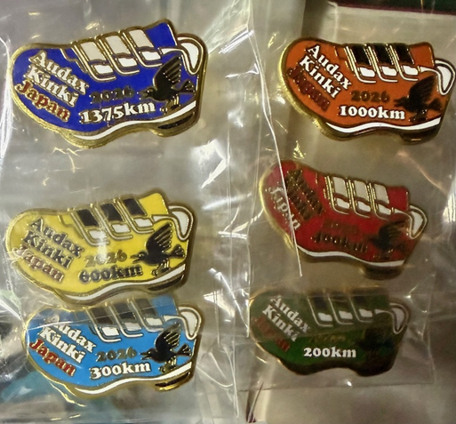
キューシート（ルートシート）
○ルートはキューシートをもとに道路地図などで確認してください。
コースは国道、県道や府道のほか、集落の中のかなり細い道も含まれます。走行に際しては、自身のケガだけでなく、歩行者や対向車などにも十分気をつけるようにしてください。
○キューシートにはＰＣ開設時間と位置、ルート確認に必要な情報が記載されています。
○１週間前までにオダックス近畿のｗｅｂサイトに、ダウンロード用ファイルを掲載しますのでご確認ください。
○ＢＲＭ当日の参加申込書、キューシートやマップの配布はしません。各自でご準備ください。

問い合わせ先： オダックス近畿事務局

web・http://audax-kinki.com
e-mail・info@audax-kinki.com

